Cách xem lịch sử thông báo trên Android 11 không cần ứng dụng bên thứ ba
Android 11 cung cấp sẵn tùy chọn giúp người dùng xem lịch sử thông báo, không cần nhờ đến các ứng dụng thứ ba. Bài viết sẽ hướng dẫn bạn cách kích hoạt và sử dụng nó.
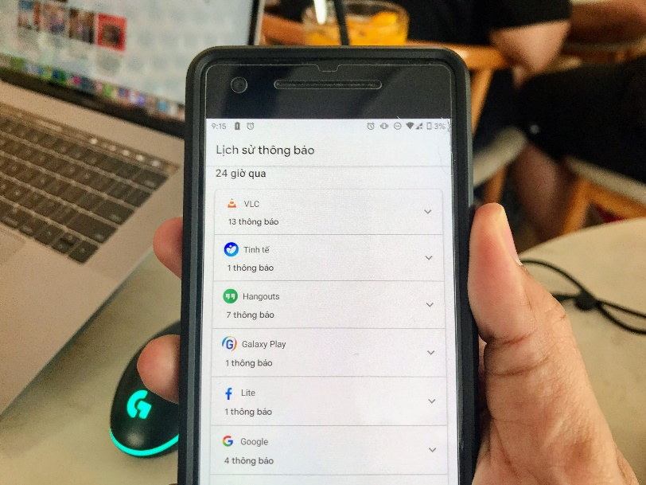
Google không bật tùy chọn mới theo mặc định. Nếu muốn sử dụng, bạn cần kích hoạt nó thủ công theo hướng dẫn sau:
Bước 1: Mở ứng dụng Settings (Cài đặt) trên điện thoại.
Bước 2: Truy cập vào Settings (Cài đặt) > Apps & Notifications (Ứng dụng & thông báo) > Notifications (Thông báo).
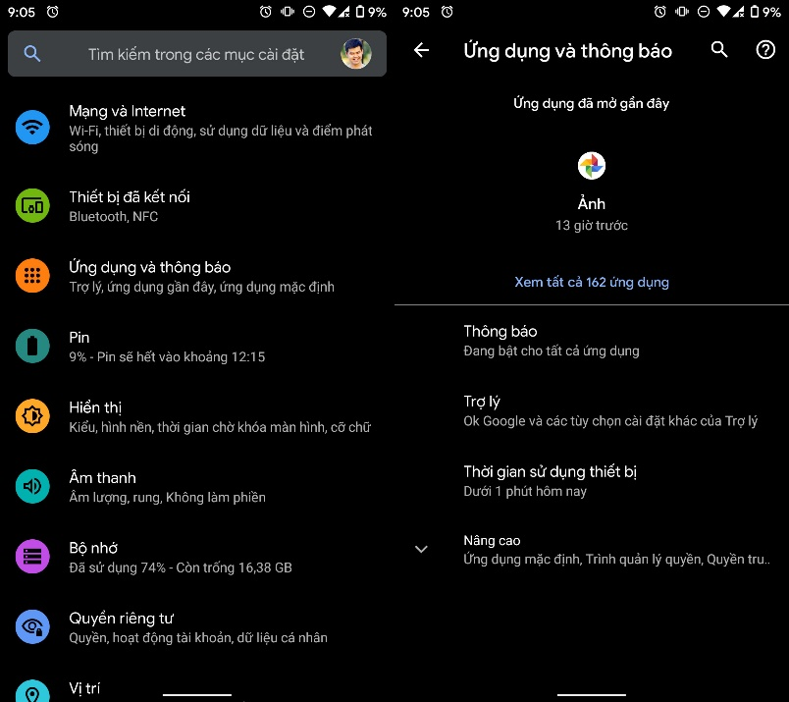
Bước 3: Chọn Notification history (Lịch sử thông báo), sau đó bật công tắc nằm bên cạnh tùy chọn Use notification history (Sử dụng lịch sử thông báo).
Sau khi bật tính năng mới, Android sẽ bắt đầu ghi lại tất cả thông báo trên thiết bị. Bạn có thể truy cập vào thẻ này bất kỳ lúc nào để xem các thông báo mình đã bỏ lỡ.
Danh sách lịch sử thông báo sẽ được sắp xếp theo thứ tự thời gian và được nhóm theo tên ứng dụng. Tại đây, bạn có thể tương tác với chúng như các thông báo thông thường.
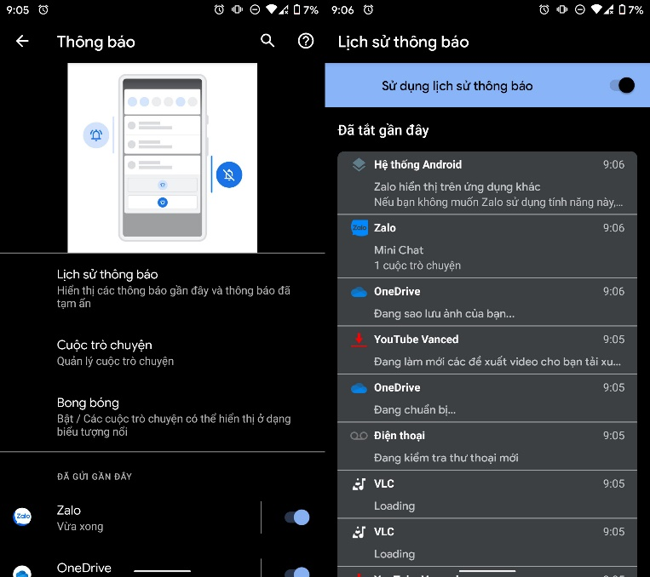
Ca Tiếu
https://gadgetstouse.com/blog/2020/06/17/how-to-check-notification-history-in-android-11/

